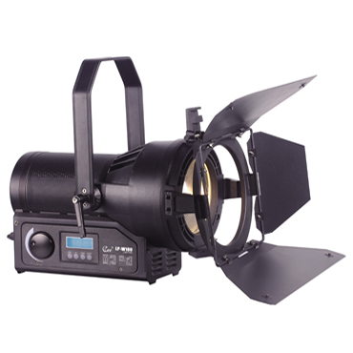

CEE LP-W180 Spotlight

Technical parameter：

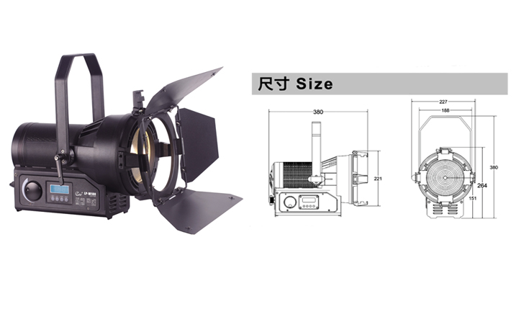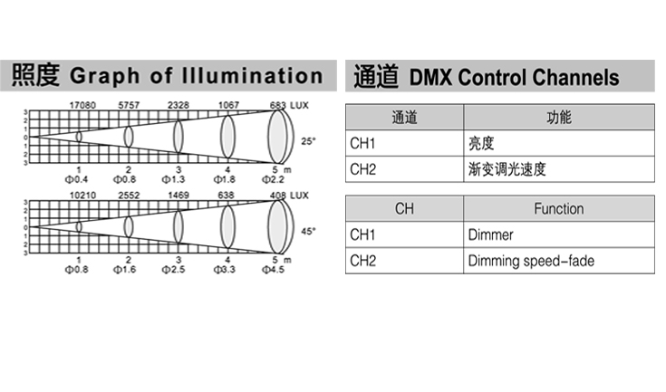
Light Source： 60 / 120W COB LED
Life Expectancy： 50000H
Color Temperature： 3200K / 4500K / 5700K
Color Deviation： ±200K
CRI： ﹥90
Pitch Angle： ±90°
Power Supply： AC 90V-240V，50 / 60Hz
Power Consumption： 70 / 140W
Control Signal： DMX-512
Control Channel： 2CH
Manual Dimming： 0%－100%
Environment： -20℃～40℃, well ventilated
Protection Class： IP23
Size： 381 x 227 x 38mm
Weight： 6.5kg

